**“DİL VE FARKINDALIK” KONULU ARAŞTIRMALARDA**

**BİBLİYOMETRİK ANALİZ**

**ÖZET**

Dil deneyimleri üzerine yapılan çalışmalarda farkındalık konusuna büyük önem verilmiştir. Bu çalışmanın amacı dil ve farkındalık üzerine yapılan araştırmaların günümüze kadar nasıl bir süreç izlediğini ortaya koymaktır. Belirtilen amaçla yapılan bibliyometrik analiz sonucunda ilk yayının 1997 yılında olduğu görülürken 2017 yılı sonrasında yayın sayısında artış dikkat çekmiştir. Ayrıca konu ile ilgili karşımıza çıkan önemli terimler “children”, “awarness”, “english”, “learners”, “phonological awarness”, “prevalence”, “competence”, “acquisition”, “attitudes”, “education” olarak belirlenmiştir.

**Anahtar Kelimeler:** Biliyometrik analiz, dil, Farkındalık, araştırma, R program.

**IN RESEARCH ON "LANGUAGE AND AWARENESS"**

**BIBLIOMETRIC ANALYSIS**

**ABSTRACT**

In studies on language experiences, great importance has been given to the issue of awareness. The aim of this study is to reveal the process of research on language and awareness until today. As a result of the bibliometric analysis conducted for the stated purpose, it was seen that the first publication was in 1997, while an increase in the number of publications was noted after 2017. In addition, important terms related to the subject were determined as "children", "awarness", "english", "learners", "phonological awarness", "prevalence", "competence", "acquisition", "attitudes", "education".

**Keywords:** Bibliometric analysis, language, awarness., research, R program.

**GİRİŞ**

Küreselleşmenin hızlı gelişimi, insanların ve kurumların ulus ötesi hareketlerini genişletti ve hızlandırdı. Bu hareketlerin ardından dünya çapında çok sayıda ulus ötesi üniversite ortaya çıkmıştır. Ulus ötesi üniversitelerin hedefi ise, küresel vatandaşlar yetiştirmenin yanında, dil ötesi ve kültürlerarası yetkinliği geliştirmesidir (Sun, 2023).

Dil sadece bir iletişim aracı değil, aynı zamanda bireyin dil tutumlarını ve daha geniş kapsamda sosyal etkileşimli uygulamaları nasıl anladığıyla da ilgilidir. Bu nedenle herkesin, kullandığı dili resmi veya daha baskın dil olarak seçme hakkı vardır (Martono vd., 2022).

Bu çalışmada, yöntem kısmında bibliyometrik analiz anlatılmıştır. Bulgular bölümünde Web of Science' da yayınlanmış olan makaleler veri olarak kullanılmış ve bibliyometrik analiz yapılmıştır. Son bölümde ise, bulgulardan elde edilen sonuçların yorumlanmasından oluşmaktadır.

**1.YÖNTEM**

Bibliyometrik analiz, incelenen bir bilimsel araştırma konusunda süreç içerisinde yapılmış olan nitelik ve nicelik olarak meydana gelebilecek olan değişiklikleri belirlemek için yapılır. Bir başka deyişle konuyla ilgili yayınların profilini oluşturması ve incelenen alan çerçevesindeki eğilimleri ortaya koyabilmek için yapılan istatistiksel yöntemler bütünüdür. Yapılacak analiz sonucunda bilimsel faaliyetleri değerlendirmek isteyen uzmanlar için yararlı bilgiler ortaya çıkacaktır (Rey-Martí, vd., 2016).

Bibliyometri ilk olarak 1900' lerin başında kullanılmaya başlandı. 1969 yılında kendi başına bağımsız olarak bir disiplin olarak kabul gördü. Başlangıçta edebiyat alanında yapılan çalışmalarda yaygın olarak uygulanmaya başlandı. Bibliyometrik analiz, belirlenen bir çalışma alanındaki mevcut olan literatürün detaylı bir şekilde gözden geçirilmesi ve araştırılması için niceliksel bir yöntem olarak değerlendirilebilir. Yapılan analizin sonuçlarında; yazarlar, anahtar kelimeler, dergiler, ülkeler, kurumlar, referanslar gibi detaylar üzerinden yorumlama yapılır.

Bibliyometrik analiz bir detaylı bir literatür taraması sonucunda incelendiği için ilgilenilen alanın gelişimine de katkı sağlamaktadır. Günümüzde bilgisayar teknolojisindeki son derece çarpıcı gelişmeler yardımıyla elde edilen grafiksel ve görsel sonuçlar, analizin daha iyi anlaşılmasına büyük destek vermektedir.

Bibliyometrik analizlerde sık görülen bir detayda ortak alıntı kullanımıdır. Bu durum, iki makalenin aynı anda bir veya daha fazla makale tarafından alıntılanması durumunda oluşan ilişki olarak tanımlanmaktadır. Bibliyometri, görselleştirilmiş ortak alıntı analizinin veri yorumlamayı kolaylaştırabileceği için sonuçları daha kapsamlı hale getirebilmektedir. Ayrıca, makalenin kendisine ek olarak yazarlar, anahtar kelimeler, kurumlar, ülkeler de dahil olmak üzere bir makalede yer alan bir çok öğe bu yöntemle yorumlanabilir. Görselleştirmenin katkısıyla, incelenen araştırma konusunun farklı yazarlarla olan ilişkileri veya farklı kurumların ortak ağlarını ortaya dökebildiği gibi mevcut bir teoriden gelen yeni teorilerinde ortaya çıkarmasında katkı veren bir analizdir.

Paket programların yaygınlaşmasıyla birlikte görselliğin açıklayıcılığı sayesinde, bibliyometrik analizlerin hem gelişim, hem de çeşitli alanlara uygulanma hızında artış sağlanmıştır(Mou, vd., 2019).

Bu çalışmada dil ve farkındalık üzerine yapılan çalışmaların günümüze kadar olan gelişme süreçlerinin takip edilmesinde bibliyometrik analizden faydalanılmıştır. Bibliyometrik analiz için kullanılacak olan veriler Web of Science (WOS) veri tabanından alınmıştır. Bunlar 1997-2023 zaman aralığını kapsayacak şekilde toplam 35 makaleden oluşmaktadır.

**2.BULGULAR**

Bilimsel çalışmalardaki yayın sayısı arttıkça ve yayınlar kısmen derinleştikçe bilgiye ulaşma, onu analiz etme ve akademik platformlara aktarma görevi daha karmaşık olmaktadır. Bu çerçevede haritalama ile yapılan analizler, anlaşılırlığı arttırası ile tüm disiplinlerde çalışan akademisyenler için önemli görülmektedir (Gülhan ve Kurutkan, 2021).

**Tablo 1. Araştırma Verilerine Ait İstatistikler**

|  |  |
| --- | --- |
| Veriler hakkında temel bilgiler | Sonuçlar |
| Zaman aralığı | 1997:2023 |
| Kaynaklar (Dergiler) | 31 |
| Dokümanlar (Makale sayısı) | 35 |
| Yıllık büyüme oranı % | 4,32 |
| Anahtar Kelimeler Artı (ID) | 93 |
| Yazarların Anahtar Kelimeleri (DE) | 139 |
| Yazarlar | 82 |
| Tek yazarlı makale sayısı | 12 |
| Tek yazarlı toplam doküman sayısı | 12 |
| Doküman Başına Ortak Yazar sayısı | 2,34 |
| Karşılaştırma çalışması sayısı | 17,14 |
| Tarihi makale sayısı | 28 |
| Makale sayısı | 5 |
| Derleme sayısı | 2 |

Tablo 1’de Araştırma verilerine ait önemli bir takım bilgiler görülmektedir. Dil ve farkındalık üzerine yapılan çalışmalardan yayınlanmış 35 makaleye Web of Science veri tabanından ulaşılarak bibliyometrik analiz yapılmıştır. Toplam olarak 82 yazar katkı vermiştir. Bu yazarlardan 12 tanesi tek yazarlı olarak eser sunmuştur. Alandaki dergi sayısı 84 olarak belirlenmiştir. Dergiler yer alan ortak yazar sayısı, makale başına 2.34 makaledir. Yıllık büyüme oranın ise 4.32 olduğu görülmektedir. İki tane de derleme bulunmaktadır.

**Şekil 1. Yayınların Yıllara Göre Dağılımı**

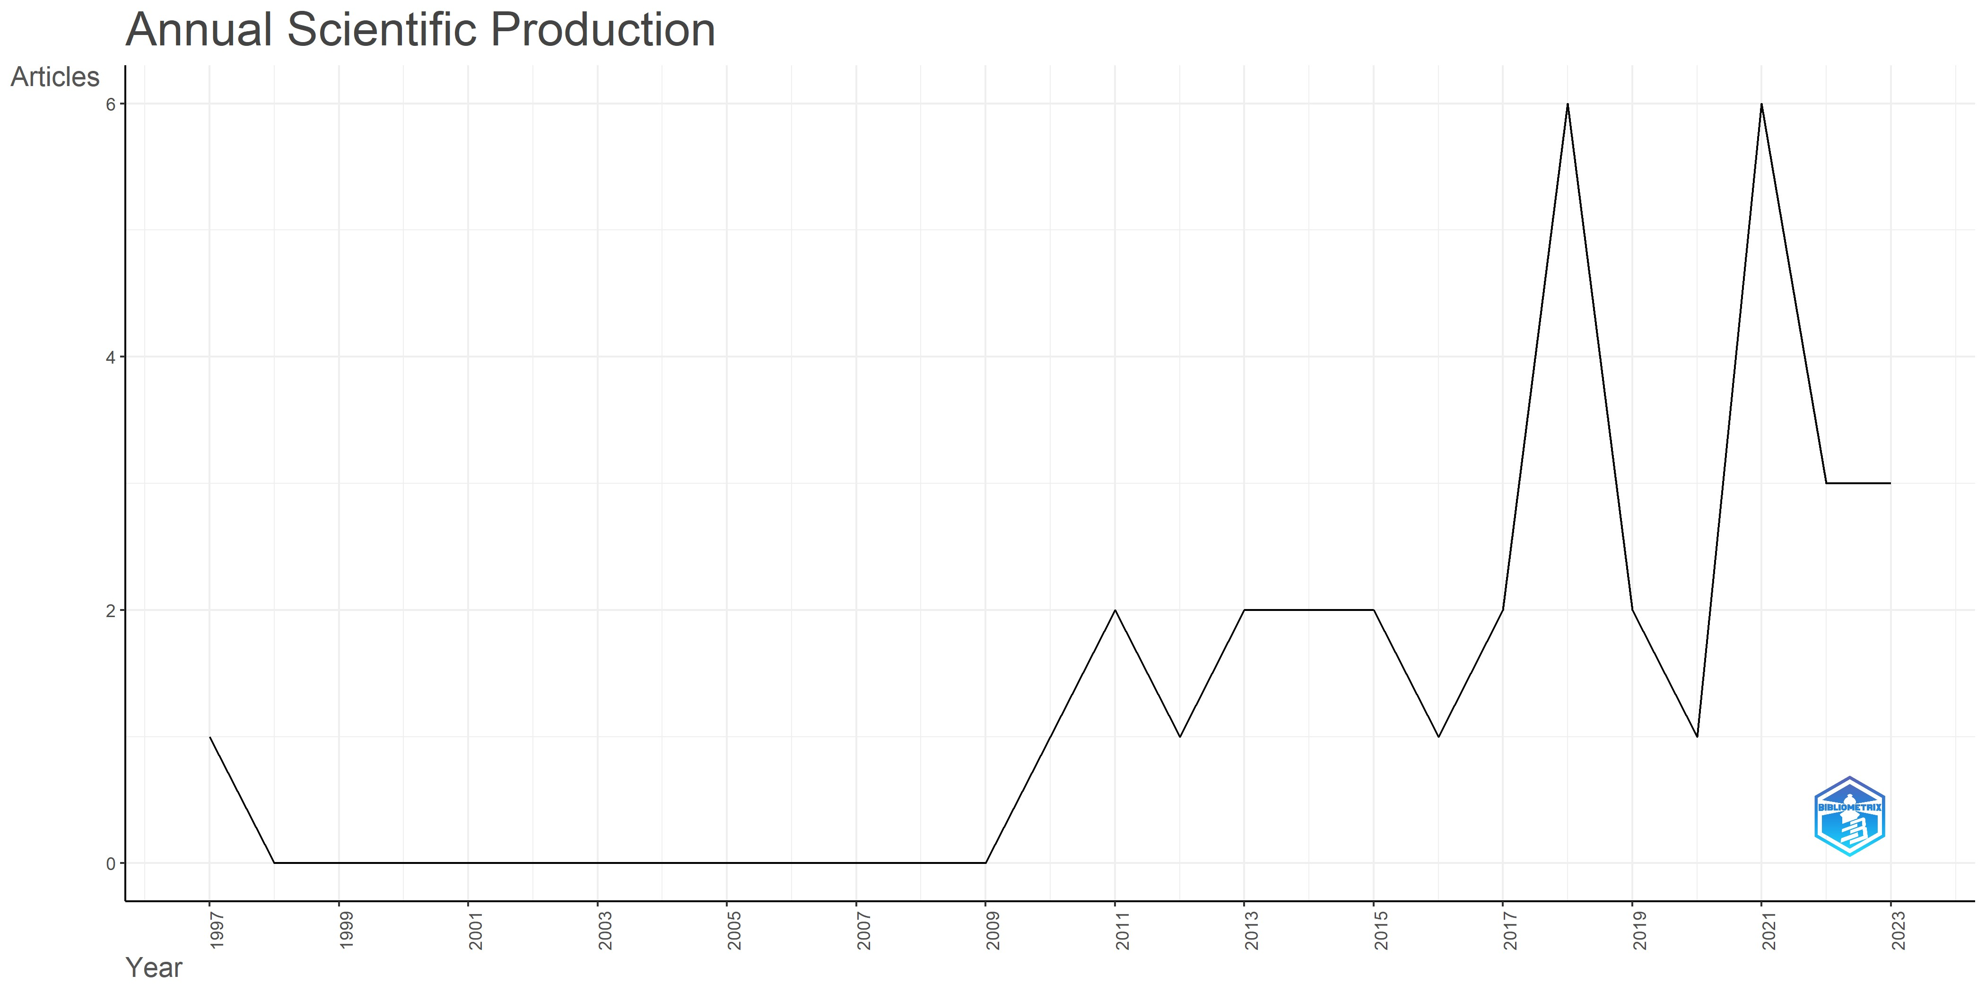

Şekil 1. yayınların yıllara göre dağılımını göstermektedir. Yayınların 1997 yılından itibaren çalışılmış olması dikkat çekmektedir. 2017-2019 yılları arasında yayınlarda bir artış gözlenmiştir. Bu tarihten sonra biraz azalma görülse de 2020 yılından sonra görülen artış hafif bir azalışla birlikte günümüze durağan olarak devam etmiştir.

**Şekil 2. Yayınlardan Alıntı Yapılabilen Yıllar**

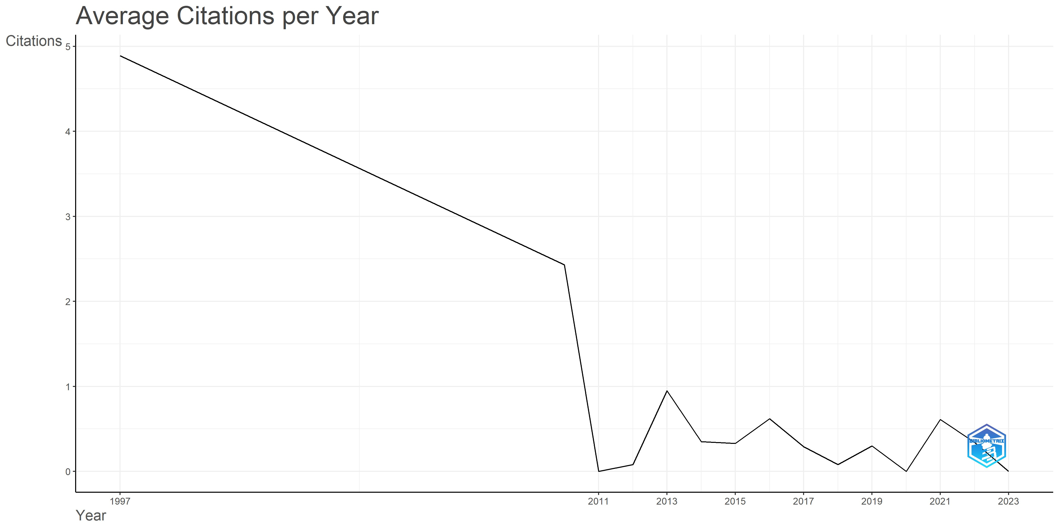

Şekil 2’ incelendiğinde yayınlardan alıntı yapılabilen yıllara bakıldığında 1997 yılının en çok alıntı yapılan yıl olduğu anlaşılmaktadır. 2011 yılından sonra alıntılarda düşme görülmüştür.

**Şekil 3. Üç alan grafiği, kaynaklar (solda), yazarlar (ortada) ve anahtar kelime (sağda)**

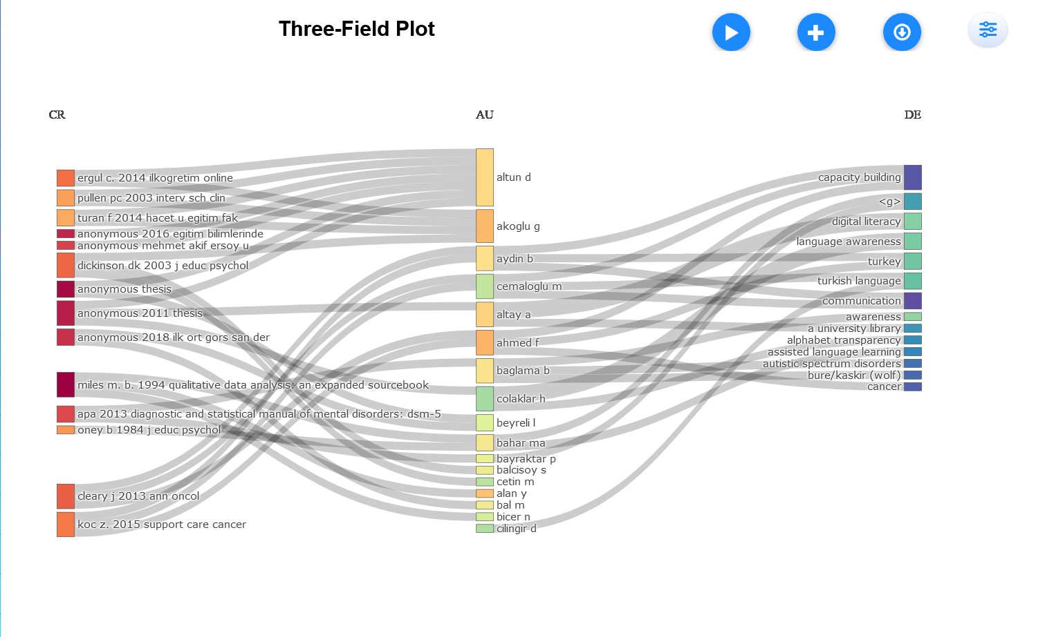

Şekil 3’de görülen Altay ve Çolak isimli alandaki etkin yazarlar “digital literacy ve “language awarness” anahtar kelimelerini daha çok kullanmışlardır.

**Şekil 4. En Etkin Kaynaklar**

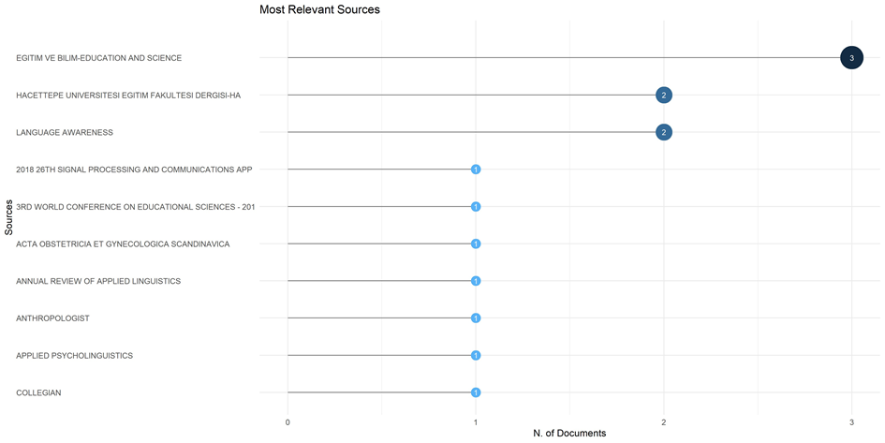

Şekil 4’ de yazarların etkin olarak kullandığı dergilerin isimleri gösterilmektedir. Yazarlar etkin olarak Eğitim Ve Bilim Dergisini yayın yapmayı tercih etmişlerdir. Bunu izleyen dergiler ise Hacettepe Üniversitesi Fakültesi Dergisi ve Language Awarness Dergileridir.

**Şekil 5. En İlgili Bağlantılı Olan Kurumlar**

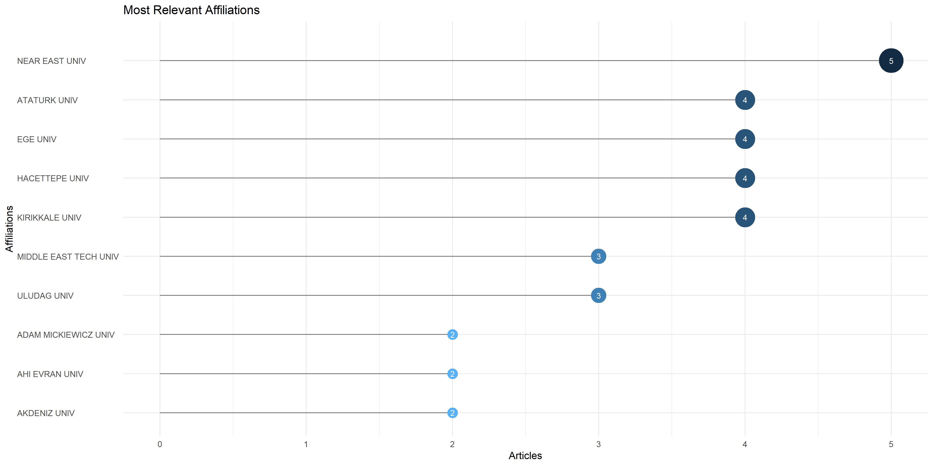

En ilgili bağlantılı kurumlar incelendiğinde Near East Universty olduğu görülmektedir. Atatürk Üniversitesi, Ege Üniversitesi, Hacettepe Üniversitesi ve Kırklareli Üniversitesi olmaktadır.

**Şekil 6. Kelime Bulutu**

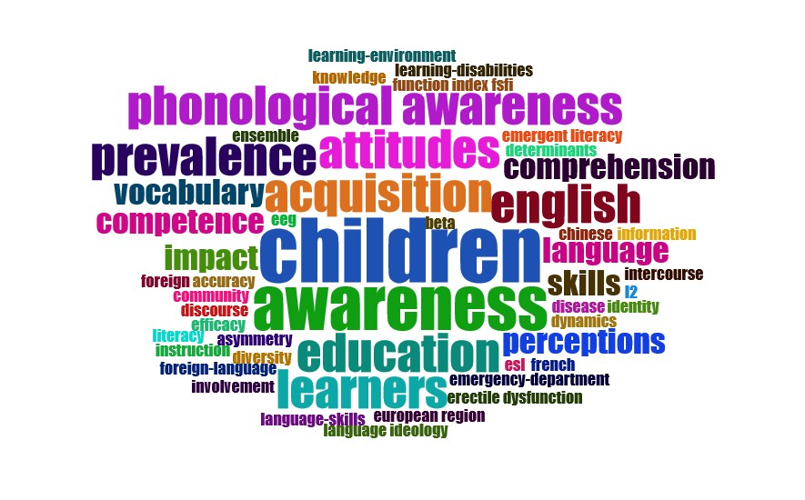

Şekil 6’da yer alan kelime bulutu ilgilenilen alandaki eserlerde en çok kullanılan anahtar kelimeleri göstermektedir. Alana özgü kelimeler ortalanmış olarak dizilim göstermiştir. Kullanım sıklığına bakıldığında en çok “Children” ilk fark edilen kelime olarak görülmektedir. Bunu takiben “awarness”, “education”, “learnes” , “phonological awarness”, “prevalance”, “attitudes” ve “acquisition” kelimeleri yer almaktadır.

**Şekil 7. Kavramların Tematik Haritalandırılması**

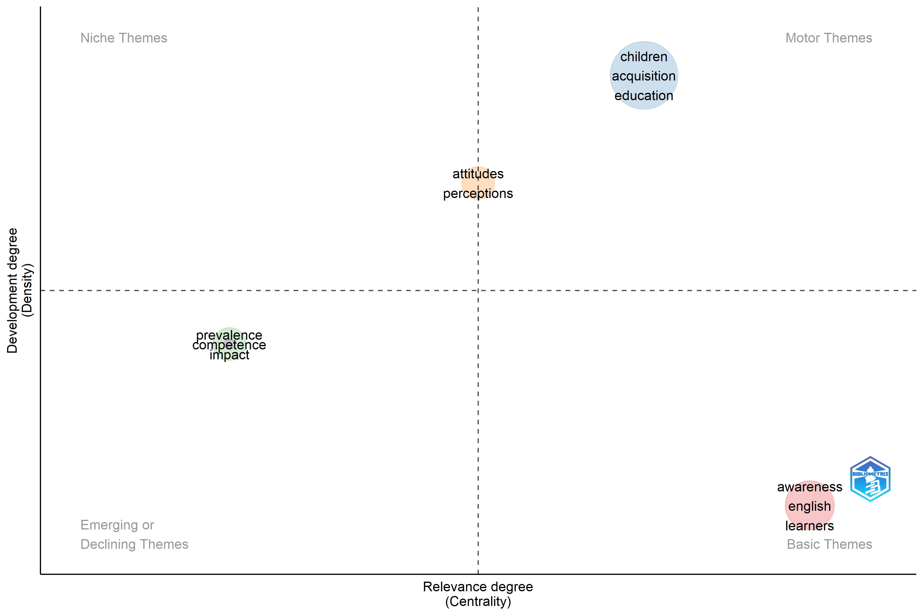

**Şekil 8. Birikimli Kelime Büyümesi**

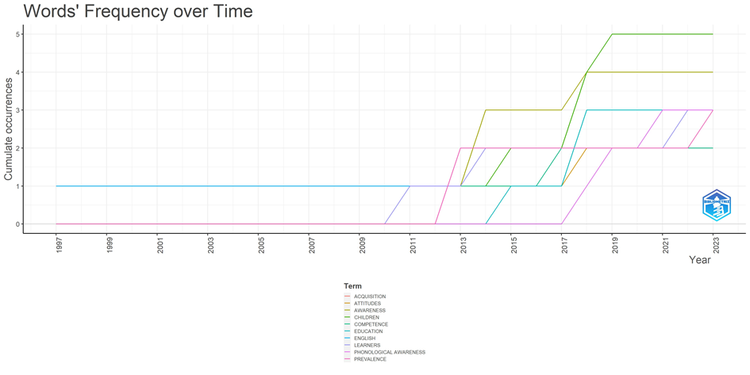

Şekil 8'deki anahtar kelimelerden oluşan kümülatif kelime yığınları görülmektedir. 1997-2023 dönemini kapsayan görselde, araştırmacıların kullandıkları anahtar kelimelerin yükselişi ve düşüşü sunulmuştur. Dil ve farkındalık temalı araştırmalarda karşımıza çıkan önemli terimler children, awarness, english, learners, phonological awarness, prevalence, competence, acquisition, attitudes, education, konularıdır. En fazla tercih edilen “children” , “awarness”, “attitudes”, “education”, “learners” ve “prevalence” 2017, “competenc” ve “acquisition” 2021 yılından sonra yükseliş eğilimine sahiptir.

**Şekil 9. Konu Kapsamında En Fazla Makale Üreten Yazarlar**

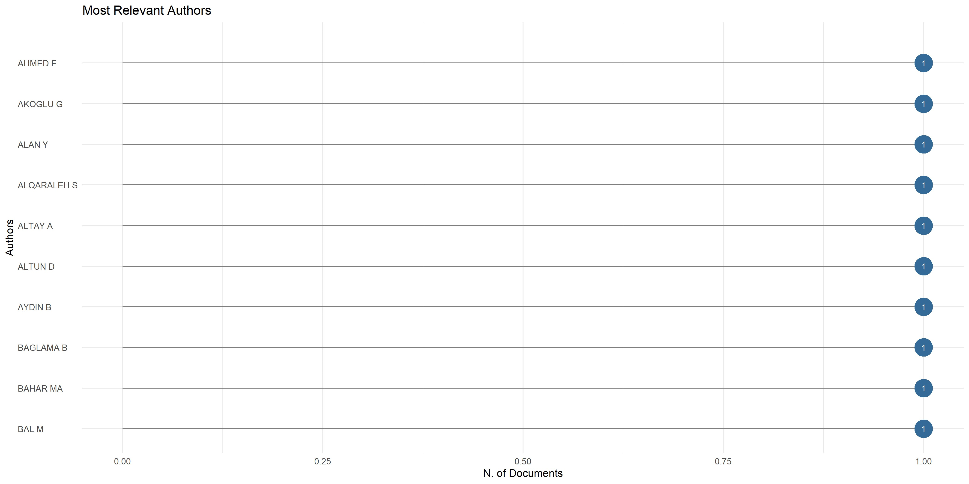

Şekil 9’ da görülen yazarlar konu kapsamında ençok makale üreten yazarlardır hepsinde sıklık aynıdır.

**Şekil 10. Yazarların İşbirliği Ağı**

. 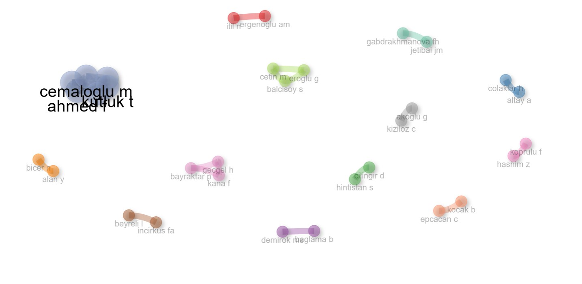

Şekil 10’da yayın yapan yazarların iş birliği ağı analiz edilmiştir. Kümelerin aynı renkte olması yer olarak birlikte çalışan yazarları göstermektedir. Dairesel olarak görülen iş birliklerde en çok iş birliğinde olan yazarların Cemaloğlu M., Ahmed F. ve Kutluk T. olduğu görülmektedir. Ayrıca şekil 10’ dan çıkan bir başka sonuçta, ilgili yazarlar arasında bulunan işbirliğinin önemli bir konumda olmasıdır.

**Şekil 11. Ülkelerin Yayın İş Birliği Haritası**

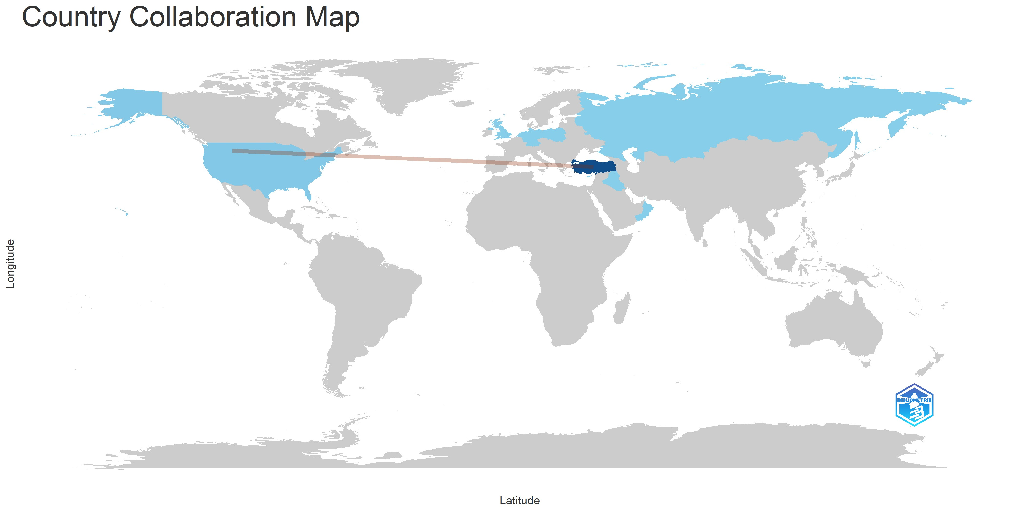

Şekil 11’ de ülkelerin yayın işbirlikleri harita üzerinde görülmektedir. Türkiye’den Amerika’ya kadar varan bir işbirliği oluşmuştur. Daha ayrıntılı olarak araştırmacıların ülkeden ülkeye olan olarak işbirlikleri tablo 4’de sunulmuştur.

**Tablo 2. Ülkeler arası en sık işbirliği olanlar**

|  |  |  |
| --- | --- | --- |
| **Ülkeden** | **Ülkeye** | **N** |
| IRAQ | CYPRUS | 1 |
| RUSSIA | KAZAKHSTAN | 1 |
| TURKEY | GERMANY | 1 |
| TURKEY | UNITED KINGDOM | 1 |
| TURKEY | USA | 2 |

Tablo 2 incelendiğinde Türkiye’nin Almanya, İngiltere ve Amerika olan işbirlikleri sıklıkla görülürken, Kıbrıs’ın Irak ile ve Rusya’nın da Kazakistan ile olan işbirliği dikkat çekicidir.

**3.TARTIŞMA**

Bu çalışmada, dil ve farkındalık alanında 1997'ten 2023 zaman aralığında yayınlanmış akademik yayınlara kapsamlı bir şekilde genel bakış sunulmuştur. Paket programlar aracılığıyla görselleştirme araçları kullanılarak, bu alanda yayınlanmış olan akademik dokümanların özellikleri çeşitli açılardan incelenmiştir.

Sonuç olarak, dil ve farkındalık üzerine yapılan araştırmalar, farkındalığın dil gelişimi ve kullanımı için önemli bir rol oynadığını göstermektedir. Bu alanda yapılan araştırmaların artması ile farkındalığın farklı boyutları ve dil ile ilişkisi konusunda daha fazla bilgi sahibi olunacağı öngörülmektedir.

**KAYNAKÇA**

Gülhan, P. Y., & Kurutkan, M. N. (2021). Bibliometric Analysis of Covid-19 Publications İn The Field of Chest And İnfectious Diseases. Duzce Medical Journal, 23(1), 30-40.

Mou, J., Cui, Y., & Kurcz, K. (2019). Bibliometric And Visualized Analysis Of Research On Major E-Commerce Journals Using Citespace. Journal of Electronic Commerce Research, 20(4), 219-237.

Martono, M., Dewantara, J. A., Efriani, E., & Prasetiyo, W. H. (2022). The National Identity nn The Border: Indonesian Language Awareness and Attitudes Through Multi‐Ethnic Community Involvement. Journal of Community Psychology, 50(1), 111-125.

Rey-Martí, A., Ribeiro-Soriano, D., & Palacios-Marqués, D. (2016). A Bibliometric Analysis of Social Entrepreneurship. Journal of Business Research, 69(5), 1651-1655.

Sun, Y. (2023). Increasing Critical Language Awareness Through Translingual Practices In Academic Writing. Journal of English for Academic Purposes, 62, 101229.